摘要
本样例用于验证 mathmodel modern 流水线在最小 Markdown 题面上的可运行性。我们针对两点距离计算和三点最短访问路径两个最小问题，分别使用欧式距离公式与穷举法求解，并将结果回填到论文结构中，用于验证 `parse -> solve -> summarize -> write -> check` 的基本闭环。

一、问题的提出
题面要求完成两点距离计算与最短路径判断。

二、问题的分析
问题1是直接计算问题，问题2是最小规模的路径优化问题。

三、模型假设
1. 点坐标均位于二维平面。
2. 路径长度采用欧式距离。

四、符号说明
- `A, B, C`：三个观测点
- `d(i,j)`：点 `i` 到点 `j` 的欧式距离

五、建模与求解
样例回归重点是验证结果文件与论文回填链路，而不是复杂建模规模。
本文对两点距离采用如下欧式距离公式：
d(i,j)=\sqrt{(x_i-x_j)^2+(y_i-y_j)^2} (1)

六、模型的检验/敏感性分析
本样例仅验证流程闭环，不做敏感性分析。
表1给出了两个子问题的最小结果汇总。
表1
问题 | 指标 | 数值
问题1 | 两点欧式距离 | 5.000
问题2 | 最短访问路径长度 | 10.000

七、模型的评价与推广
该样例规模极小，适合作为流水线回归验证起点。
图1展示了问题1中两点距离的最小示意图。
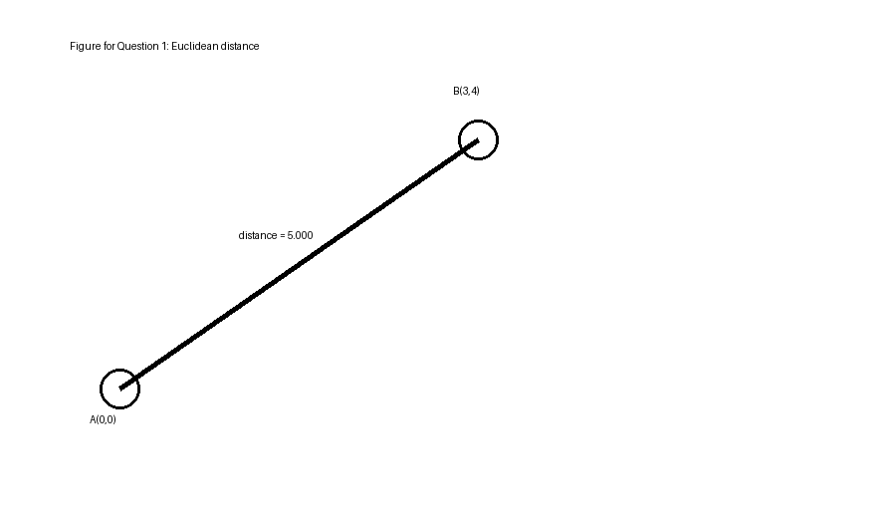
图1 问题1距离示意图

参考文献
1. 任意一本解析几何教材。

问题1结果回填

关键指标
- 两点欧式距离: 5.000

支撑图表
- `图片/问题1_配图说明.md`

结论句
- 对于问题1，由计算结果可知，两点欧式距离为5.000，这说明A(0,0) 到 B(3,4) 的距离为 5。

问题2结果回填

关键指标
- 最短访问路径长度: 10.000

支撑图表
- `图片/问题2_配图说明.md`

结论句
- 对于问题2，由计算结果可知，最短访问路径长度为10.000，这说明三点最短访问顺序为 A-B-C。

